Table des matières

1. Faits et chiffres 3
1.1. Instruments existants et application 3
1.1.1. Niveau national 3
1.1.2. Niveau européen 4
1.1.3. Contrôle et application 5
1.2. Questions transversales 6
1.2.1. PME 6
1.2.2. Enquêtes Eurobaromètre 6
1.2.3. Normes 20
1.3. Niveau et instruments 20
1.3.1. Autres instruments 20
2. Actions spécifiques menées par la Commission en matière de sécurité des hébergements touristiques 21
2.1. Actions antérieures (2003-2012) 21
2.2. Actions récentes (2012-2013) 23

Faits et chiffres
La présente partie contient les faits et chiffres disponibles qui se rapportent aux questions abordées dans le livre vert. Les aspects traités dans la partie 4 «Questions» dudit document ne sont pas tous repris dans la présente annexe, étant donné qu’il n’existe pas de documents justificatifs pour chacun d’entre eux.

Instruments existants et application

Niveau national
De manière générale, les politiques suivies en matière de services d’hébergement touristique varient considérablement. En 2013, les États membres ont été invités, au moyen d’un questionnaire, à décrire les règles nationales relatives à la sécurité des services d’hébergement touristique (entre autres services). Sur les 24 États membres qui ont fourni des informations, 21 ont signalé l’existence d’une législation générale couvrant les services en tant que catégorie (sécurité des services, sécurité des produits, protection des consommateurs ou sécurité au travail) et 17 ont déclaré disposer d’une législation sectorielle détaillée en matière de services d’hébergement, complétée par des mesures d’autorégulation dans six pays. Deux États membres n’ont fait état d’aucune politique horizontale ou sectorielle.
Une analyse du contenu de la législation sectorielle communiquée a permis d’effectuer une comparaison plus détaillée entre les États membres. Les autorités compétentes ont reçu une liste de dispositions relatives à la sécurité (voir tableau ci-dessous) et ont été invitées à indiquer lesquelles figuraient dans leur législation nationale. Sur les 17 États membres disposant d’une législation sectorielle (AT, BE, CY, CZ, DE, EL, ES, ET, FR, HR, IT, LT, LU, MT, PL, PT, SK), une grande majorité (13 États membres) ont des dispositions liées à l’état des infrastructures; 8 prévoient l’obligation générale de ne fournir que des services sûrs et 10 ont des dispositions liées aux qualifications du prestataire de services. En revanche, seule la moitié de ces États membres (DE, EL, CZ, HR, LU, MT, PL, PT, SK) imposent juridiquement la mise en place d’autorités chargées d’effectuer une surveillance et de prendre des mesures. En outre, seulement cinq États membres (LU, MT, CZ, PL, EL) ont des dispositions relatives au recensement et à l’évaluation des risques, et seuls deux (CZ, PL) imposent l’obligation d’informer les autorités sur les risques et les accidents liés à la prestation du service, ce qui constitue un outil essentiel pour effectuer des comparaisons dans toute l’Union européenne.
Le graphique ci-dessous illustre le contenu de la législation sectorielle en vigueur dans les 17 États membres ayant répondu.
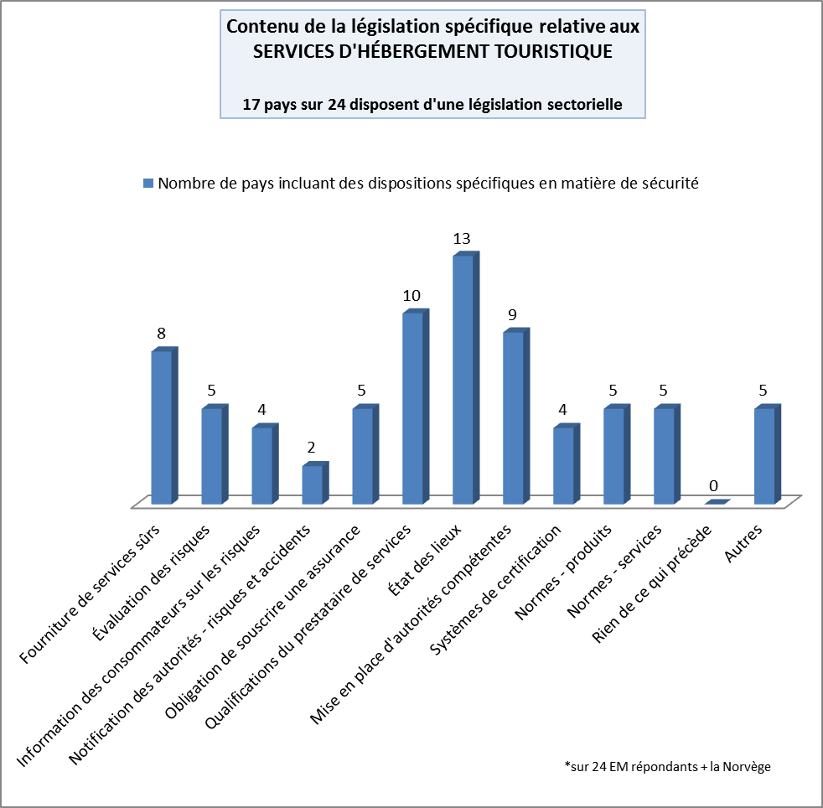

Niveau européen
La libre prestation des services est régie par les articles 56 à 62 du TFUE. Plus précisément, la directive 2006/123/CE relative aux services dans le marché intérieur vise à favoriser l’exercice de la liberté d’établissement des prestataires et de la libre circulation des services, permettant ainsi aux prestataires de l’UE de mener plus facilement des activités dans d’autres États membres. Certes, la sécurité des services ne fait pas expressément l’objet de la directive, mais son article 18 prévoit des dérogations à la libre prestation des services (article 16) dans des conditions données et dans des cas particuliers relatifs à la sécurité des services. Lorsque lesdites conditions sont réunies, un État membre d’accueil peut exceptionnellement imposer ses exigences à un prestataire de services souhaitant s’y installer et fournir un service donné. En vertu de l’article 23 de la directive, les États membres peuvent prévoir que les prestataires dont les services présentent un risque direct et particulier pour la santé ou la sécurité souscrivent une assurance responsabilité appropriée. L’obligation d’assistance mutuelle incombant à l’État membre d’établissement couvre en particulier les informations sur les risques de préjudice grave pour la santé ou la sécurité (article 29, paragraphe 3). Enfin, l’article 26 prévoit un cadre de mesures volontaire pour renforcer la qualité en ce qui concerne la certification ou l’évaluation des activités des prestataires de services, l’élaboration de chartes ou labels de qualité, ainsi que le développement de normes européennes volontaires pour les services.
S’agissant de la sécurité des services liés au tourisme, il n’existe pas de législation exhaustive au niveau de l’Union européenne. Le seul instrument relatif à la sécurité des hébergements touristiques est la recommandation 86/666/CE du Conseil concernant la sécurité des hôtels existants contre les risques d’incendie, qui définit des normes de sécurité minimales pour tous les hôtels de l’Union (d’une capacité d’au moins 20 hôtes) et recommande aux États membres de prendre les mesures adéquates pour garantir le respect des normes de sécurité lorsque les législations en vigueur ne sont pas suffisantes.
En outre, plusieurs instruments et initiatives de l’Union dans différents domaines d’action (par exemple, REACH, les produits de construction, la sécurité sur le lieu de travail, les qualifications professionnelles, l’environnement et les voyages à forfait) peuvent contribuer directement ou indirectement à garantir la sécurité des services d’hébergement touristique.
À titre d’exemple, dans le cadre de la mise en œuvre du règlement (UE) n° 305/2011 sur les produits de construction, la Commission a invité le CEN/Cenelec à élaborer, dans les plus brefs délais, une norme harmonisée pour les détecteurs de monoxyde de carbone. La norme prévoira une certification par des tiers pour ces produits et garantira une sensibilité adéquate et l’indication de fin de vie.

Contrôle et application
Le seul instrument européen régissant la sécurité incendie dans les hébergements touristiques n’a aucune valeur contraignante par nature et son application n’est donc pas obligatoire. En juin 2001, la Commission a présenté un rapport sur l’application de la recommandation dans les États membres. Ce rapport concluait que bien que la recommandation ait contribué à améliorer le niveau de sécurité dans les hôtels de l’Union, les normes de sécurité minimales prescrites dans la recommandation n’avaient pas été pleinement atteintes.
De sa propre initiative, la FTO-ABTA (la fédération internationale des tour-opérateurs rattachée à l’association des agences de voyage britannique) a effectué, en 2009, une étude sur le respect des règles existantes en matière de sécurité incendie, notamment la recommandation 86/666/CEE, par les prestataires de services d’hébergement touristique, en appliquant les propres méthodes d’inspection et de notification du secteur au Royaume-Uni. Dans 10 États membres de l’Union, 2 123 établissements ont été inspectés, soit par le personnel des tour-opérateurs (à savoir, un personnel hôtelier spécialement formé ou un personnel spécialisé en matière de santé et sécurité), soit par des consultants externes.
L’étude a fourni un résumé des notations des établissements par pays, qui fait ressortir de grandes disparités nationales dans les normes de sécurité incendie appliquées dans les hôtels de tourisme. Pour appuyer la fiabilité des résultats de cette étude, il a été précisé que les tour-opérateurs n’avaient aucun intérêt à donner à un établissement une image moins satisfaisante que celle présentée par les données (qu’elles proviennent du tour-opérateur ou de consultants).
État membre | L’hôtel n’est pas utilisable ou présente des manquements importants | L’hôtel présente de graves manquements auxquels il convient de remédier d’urgence | L’hôtel présente des manquements auxquels il convient de remédier le plus rapidement possible | La sécurité incendie de l’hôtel est d’un niveau acceptable – les manquements sont mineurs et facilement rectifiables | Nombre total d’hôtels contrôlés
Autriche | 43 % | 32 % | 11 % | 15 % | 324
Bulgarie | 22 % | 32 % | 14 % | 32 % | 76
Chypre | 10 % | 19 % | 16 % | 55 % | 186
Espagne | 6 % | 19 % | 17 % | 58 % | 640
France | 31 % | 15 % | 27 % | 28 % | 199
Grèce | 12 % | 19 % | 12 % | 57 % | 292
Italie | 20 % | 22 % | 11 % | 46 % | 171
Malte | 16 % | 19 % | 14 % | 52 % | 64
Portugal | 11 % | 13 % | 12 % | 64 % | 171
TOTAL |  |  |  |  | 2 123

Par ailleurs, l’étude a conclu que 38 % des établissements inspectés par les tour-opérateurs et leurs consultants ne respectaient probablement pas la recommandation 86/666/CEE concernant la sécurité des hôtels existants contre les risques d’incendie.

Questions transversales

PME
Ces cinq dernières années, les petites entreprises et les micro-entreprises du secteur du tourisme représentaient 97 % de l’ensemble des prestataires de services d’hébergement touristique.
Secteur I55: services d’hébergement
 | 2008 | 2009 | 2010 | 2011 | 2012 | 2013 | 2014
Micro 0 - 9 | 196 491 | 218 843 | 204 934 | 205 676 | 210 742 | 213 047 | 219 777
Petites 10 - 49 | 35 563 | 38 155 | 37 276 | 39 920 | 40 436 | 40 835 | 42 081
Moyennes 50 - 249 | 5 677 | 6 346 | 5 883 | 6 063 | 6 113 | 6 163 | 6 354
Grandes 250+ | 614 | 592 | 583 | 624 | 640 | 634 | 656
Total des PME | 237 731 | 263 344 | 248 094 | 251 017 | 256 752 | 259 346 | 267 422
Total | 238 345 | 263 936 | 248 677 | 251 628 | 257 378 | 259 965 | 268 063

Enquêtes Eurobaromètre
En 2012, un Eurobaromètre Flash sur la sécurité des services a porté sur les aspects de sécurité dans certaines catégories de services payants, dont les hébergements touristiques.
Entre le 7 et le 10 mai 2012, 25 524 citoyens européens âgés de 15 ans et plus ont été interrogés dans les 27 États membres de l’Union européenne. L’objectif de cette enquête était de connaître le point de vue et l’expérience des Européens eu égard à la sécurité de services spécifiques, dont les hébergements touristiques. Plus précisément, les aspects suivants ont été examinés:
- le point de vue des utilisateurs sur la sécurité desdits services;
- la proportion de personnes utilisant chaque service et l’incidence des accidents causant des blessures;
- l’expérience de différents aspects de la sécurité lors de l’utilisation de chaque service (le bâtiment proprement dit, la chambre et l’équipement, les conditions d’hygiène, la signalétique et les équipements en cas d’incendie, les infrastructures de loisir, la piscine, le système de chauffage et la sécurité contre les fuites de monoxyde de carbone);
- les causes perçues et les conséquences des accidents entraînant des blessures;
- les plaintes des consommateurs concernant des accidents ou les raisons pour lesquelles ils ne se plaignent pas.
Principaux résultats de l’enquête:
- de manière générale, les déclarations d’accidents ayant causé des blessures lors de l’utilisation de services étaient peu nombreuses;
- la plupart des personnes interrogées (54 %) ont déclaré que les accidents ayant causé des blessures lors de l’utilisation de services payants avaient été provoqués par eux-mêmes/l’utilisateur;
- en ce qui concerne les hébergements, 98 % des personnes interrogées n’ont pas déclaré d’accident lors de leur séjour dans un hébergement payant au cours des deux années précédentes.
Question: In the last two years, have you or anyone else from your household used any of the following paid-for services in (OUR COUNTRY) | Question: au cours des deux dernières années, avez-vous (ou tout autre membre de votre famille) utilisé l’un des services payants suivants en (NOTRE PAYS)
Answers: Accommodation (hotels, camping sites, etc.) please do not think of food and restaurants | Réponses: Hébergements (hôtels, terrains de camping, etc.). Veuillez ne pas tenir compte des établissements de restauration
Map legend | Légende de la carte

Q3. For each type of paid-for services you or someone else from your household used in the last two years in (OUR COUNTRY), did any of the following happen? | Q3. Pour chaque type de services payants que vous (ou tout autre membre de votre famille) avez utilisé au cours des deux dernières années en (NOTRE PAYS), l’un des évènements suivants s’est-il produit?
- Accommodation (hotels, camping sites, etc.) | - Hébergement (hôtels, terrains de camping, etc.)
- Beauty and wellness centres (hairdressers, tanning salons, spas, etc.) | - Centres de beauté et de bien-être (coiffeurs, salons de bronzage, spas, etc.)
- Amusement parks and fairgrounds | - Parcs d’attraction et fêtes foraines
- Swimming pools | - Piscines
- Organised outdoor leisure activities (skiing, canoeing, mountain biking, etc.) | - Activités de loisir de plein air organisées (ski, canoë, vélo tout terrain, etc.)

Answers: | Réponses:
- None of this happened | - Rien de cela ne s’est produit
- An accident, resulting in physical harm or injury, occurred | - Un accident, ayant entraîné des blessures physiques, s’est produit
- When using the service, you felt it was not safe and you stopped using it | - Lors de l’utilisation du service, vous avez eu l’impression qu’il n’était pas sûr et vous avez cessé de l’utiliser
- Don’t know | - Ne sais pas

Base: Nombre de personnes ayant fréquenté un hébergement au cours des deux dernières années = 12 858. Nombre de personnes ayant fréquenté un centre de beauté et de bien-être au cours des deux dernières années = 11 749. Nombre de personnes ayant fréquenté un parc d’attraction ou une fête foraine au cours des deux dernières années = 9 677. Nombre de personnes ayant fréquenté une piscine au cours des deux dernières années = 12 200. Nombre de personnes ayant participé à une activité de loisir de plein air organisée au cours de deux dernières années = 6 147.
Au moins neuf utilisateurs d’hébergements payants sur dix ont estimé que le bâtiment, l’équipement et l’hygiène de leur hébergement étaient sûrs, mais ils étaient moins convaincus au sujet de la piscine (à 64 % sûr) et des systèmes de chauffage (à 61 % sûr).
Q4. Thinking about the last time you used paid-for accommodation in (OUR COUNTRY), please tell me how safe you considered the following aspects of the accommodation | Q4. Lors de votre dernier séjour dans un établissement d’hébergement payant en (NOTRE PAYS), quel était, selon vous, le niveau de sécurité des aspects suivants de l’hébergement
- The building itself, the room and the equipment (common areas, balconies, bathrooms, toilets, furniture, electrical appliances, etc.) | - Le bâtiment proprement dit, la chambre et l’équipement (espaces communs, balcons, salles de bain, toilettes, mobilier, appareils électriques, etc.)
- Hygiene conditions (quality of water, cleanliness, etc.) | - Les conditions d’hygiène (qualité de l’eau, propreté, etc.)
- Equipment and signs in case of fire | - L’équipement et la signalétique incendie
- The recreational facilities (garden, playground, etc.) | - Les infrastructures de loisir (jardin, terrain de jeu, etc.)
- The pool and its surroundings | - La piscine et ses environs
- The heating system and security against carbon monoxide | - Le système de chauffage et la sécurité contre le monoxyde de carbone

Total ‘safe’ | Total «Sûr»
Total ‘Not safe’ | Total «Pas sûr»
Not applicable | Non applicable
Don’t know | Ne sais pas

Base: Nombre de personnes ayant fréquenté un hébergement au cours des deux dernières années et n’ayant pas eu d’accident = 11 792.

8 % des personnes interrogées ont jugé que la signalétique et l’équipement incendie de leur hébergement n’étaient pas sûrs (contre 78 % sûrs) et 7 % que les conditions d’hygiène n’étaient pas satisfaisantes (contre 91 % sûrs).
Un peu plus d’une personne sur 20 (6 %) a déclaré que les infrastructures de loisir de son hébergement n’étaient pas sûres.
6 % ont également estimé que la piscine n’était pas sûre. Les personnes interrogées ont souvent déclaré que leur hébergement n’était pas équipé de piscine (25 %) ou d’infrastructures de loisir (17 %).
Une personne sur 20 (5 %) a déclaré que le système de chauffage et la sécurité contre les fuites de monoxyde de carbone n’étaient pas sûrs. Toutefois, plus d’une personne sur cinq (22 %) n’était pas en mesure de donner un avis sur le système de chauffage de son hébergement.
Sur les 12 585 utilisateurs de services d’hébergement dans l’UE-27, 164 ont déclaré avoir eu un accident ayant entraîné des blessures physiques. La ventilation par pays, issue du rapport Eurobaromètre, est indiquée ci-après.
Question: Q3.1 for each type of paid-for services you or someone else from your household used in the last two years in (OUR COUNTRY), did any of the following happen? | Question: Q3.1 Pour chaque type de services payants que vous (ou tout autre membre de votre famille) avez utilisé au cours des deux dernières années en (NOTRE PAYS), l’un des évènements suivants s’est-il produit?
Option: Accommodation (hotels, camping sites, etc.) | Option: Hébergement (hôtels, terrains de camping, etc.)
Answer: An accident, resulting in physical harm or injury, occurred | Réponse: Un accident, ayant entraîné des blessures physiques, s’est produit
United Kingdom | Royaume-Uni
Hungary | Hongrie
Luxembourg | Luxembourg
Greece | Grèce
Poland | Pologne
Netherlands | Pays-Bas
Estonia | Estonie
EU27 | UE-27
Spain | Espagne
Austria | Autriche
Ireland | Irlande
Czech Republic | République tchèque
Slovakia | Slovaquie
Italy | Italie
Bulgaria | Bulgarie
Slovenia | Slovénie
Germany | Allemagne
Denmark | Danemark
Belgium | Belgique
France | France
Finland | Finlande
Portugal | Portugal
Malta | Malte
Romania | Roumanie
Lithuania | Lituanie
Latvia | Lettonie
Sweden | Suède
Republic of Cyprus | Chypre

Interrogées sur la nature de l’accident, les 164 personnes concernées ont donné les réponses suivantes:
Q10. Was the accident in the accommodation related to any of the following? | Q10. L’accident qui s’est produit dans l’hébergement était-il lié à l’un des aspects suivants?
- General safety (common areas, bedrooms, balconies, bathroom, public toilets, furniture, electrical appliances, etc.) | - Sécurité générale (espaces communs, chambres, balcons, salles de bain, toilettes publiques, mobilier, appareils électriques, etc.)
- Hygiene (water, chemicals, etc.) | - Conditions d’hygiène (eau, produits chimiques, etc.)
- Pool safety (no lifeguard, poorly maintained, etc.) | - Sécurité de la piscine (aucun sauveteur, mauvais entretien, etc.)
- Carbon monoxide leak | - Fuite de monoxyde de carbone
- Fire | - Incendie
- Recreational facilities (garden, playground, etc.) | - Infrastructures de loisir (jardin, terrain de jeu, etc.)
- Other + none (spontaneous) | - Autre + aucun (réponse spontanée)
- Don’t know | - Ne sais pas

Presque toutes les personnes interrogées (92 %) ont jugé que l’état des lieux et de l’équipement était assez bon, 82 % ont affirmé que des informations sur la sécurité étaient affichées et 62 % ont déclaré que le personnel semblait être dûment qualifié en matière de sécurité. C’est à l’égard des qualifications du personnel en matière de sécurité que les personnes interrogées se sont montrées les plus hésitantes, 20 % d’entre elles affirmant ne pas se souvenir ou ne pas être certaines.
Q5. Thinking about safety, the last time you used paid-for accommodation in (OUR COUNTRY), please tell me if… | Q5. En ce qui concerne la sécurité, la dernière fois que vous avez séjourné dans un établissement d’hébergement payant en (NOTRE PAYS), veuillez indiquer si…
- The premises and/or equipment were in good enough condition | - L’état des lieux et/ou de l’équipement était suffisamment bon
- Information regarding safety was displayed (warning signs about risks, instructions on use, emergency exits, etc.) | - Des informations sur la sécurité étaient affichées (panneaux d’avertissement sur les risques, instructions d’utilisation, sorties de secours, etc.)
- The staff seemed to be properly qualified in terms of safety precautions | - Le personnel semblait dûment qualifié en matière de sécurité

Answers | Réponses
- Yes | - Oui
- No | - Non
- I don’t remember/I’m not sure | - Je ne me souviens pas/Je ne suis pas certain(e)
- Don’t know | - Ne sais pas

Base: Nombre de personnes ayant fréquenté un hébergement au cours des deux dernières années et n’ayant pas eu d’accident = 11 792.

Les avis des consommateurs sur les causes des accidents, leurs conséquences et l’implication d’enfants ont également été recueillis.
La plupart des personnes interrogées (54 %) ont déclaré que l’accident s’était produit par leur faute ou celle de l’utilisateur. Une personne sur cinq (20 %) a affirmé que l’accident était imputable au mauvais état des lieux ou de l’équipement, tandis que 16 % ont déclaré que le personnel en était responsable en raison de compétences insuffisantes. Environ une personne sur dix a déclaré que l’accident était dû à une surveillance insuffisante (13 %), à des avertissements insuffisants sur les risques (12 %) ou à des instructions d’utilisation insuffisantes (8 %). Une personne sur vingt (5 %) a affirmé que l’accident était imputable à de mauvaises procédures d’urgence ou à l’absence de celles-ci. Une personne sur dix (10 %) a choisi la réponse «Autre».
Q12. In your opinion, was the accident caused by…? | Q12. Selon vous, l’accident a été causé par…?
- My own fault/the own fault of the user | - Ma faute/la faute de l’utilisateur
- Bad state of the premises/the equipment | - Le mauvais état des lieux ou de l’équipement
- Insufficient competence of service provider/staff responsible | - Les compétences insuffisantes du prestataire de service/du personnel responsable
- Insufficient supervision | - Une surveillance insuffisante
- Insufficient warning about risks | - Des avertissements insuffisants sur les risques
- Insufficient instructions on use | - Des instructions d’utilisation insuffisantes
- Lack of/poor emergency procedures | - De mauvaises procédures d’urgence ou l’absence de celles-ci
- Other (SPONTANEOUS) | - Autre (RÉPONSE SPONTANÉE)
- Don’t know | - Ne sais pas

Globalement, l’enquête a fourni des éléments concrets sur divers aspects liés aux accidents et a confirmé que, de manière générale, l’évaluation des aspects de sécurité n’était pas négative; il n’en demeure pas moins que près de 10 % des utilisateurs ont mis en lumière des problèmes de sécurité communs auxquels il convient de remédier (principalement la formation et la qualification du personnel, ainsi que l’absence d’informations sur les procédures de sécurité et les risques).
Par ailleurs, les préoccupations des touristes en matière de sécurité font l’objet d’un suivi régulier depuis 2008 au moyen de l’«enquête Eurobaromètre sur les attitudes des Européens à l’égard du tourisme». Quatre vagues successives d’enquêtes, menées entre 2008 et 2012, ont confirmé que les questions de sécurité ne dissuadaient pas les voyageurs européens de partir en vacances.
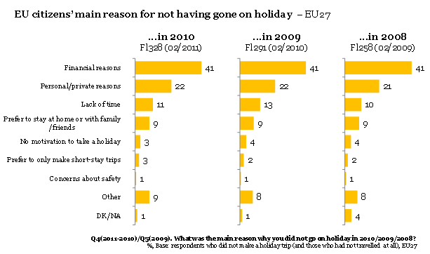
EU citizens’main reason for not going on holiday – EU27 | Principale raison pour laquelle les citoyens de l’UE ne partent pas en vacances – UE-27
Q4(2011-2010)/Q5(2009) – What was the main reason why you did not go on holiday in 2010/2009/2008 | Q4(2011-2010)/Q5(2009) – Quelle était la principale raison pour laquelle vous n’êtes pas parti(e) en vacances en 2010/2009/2008?
%, Base: respondents who did not make a holiday trip (and those who had not travelled at all), EU27 | %, base: les personnes interrogées qui n’ont pas effectué de voyage d’agrément (et celles qui n’ont pas voyagé du tout), UE-27
- Financial reasons | - Raisons financières
- Personal/private reasons | - Raisons personnelles/privées
- Lack of time | - Manque de temps
- Prefer to stay at home or with family/friends | - Préférence pour rester à la maison ou avec la famille/les amis
- No motivation to take a holiday | - Aucune motivation pour partir en vacances
- Prefer to only make short-stay trips | - Préférence pour les courts séjours uniquement
- Concerns about safety | - Craintes pour la sécurité
- Other | - Autre
- Don’t Know/Not applicable | - Ne sais pas/Non applicable

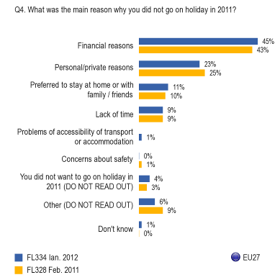

Q4. What was the main reason why you did not go on holiday in 2011? | Q4. Quelle était la principale raison pour laquelle vous n’êtes pas parti(e) en vacances en 2011
- Financial reasons | - Raisons financières
- Personal/private reasons | - Raisons personnelles/privées
- Preferred to stay at home or with family/friends | - Préférence pour rester à la maison ou avec la famille/les amis
- Lack of time | - Manque de temps
- Problems of accessibility of transport or accommodation | - Problèmes d’accessibilité des moyens transports ou des établissements d’hébergement
- Concerns about safety | - Craintes pour la sécurité
- You did not want to go on holiday in 2011 (DO NOT READ OUT) | - Vous ne vouliez pas partir en vacances en 2011 (NE PAS LIRE À VOIX HAUTE)
- Other (DO NOT READ OUT) | - Autre (NE PAS LIRE À VOIX HAUTE)
- Don’t Know | - Ne sais pas

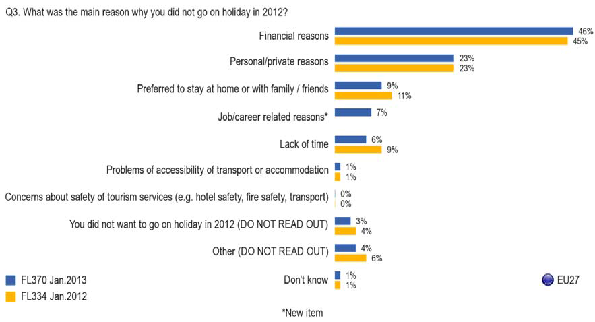
Q3. What was the main reason why you did not go on holiday in 2012? | Q3. Quelle était la principale raison pour laquelle vous n’êtes pas parti(e) en vacances en 2012
- Financial reasons | - Raisons financières
- Personal/private reasons | - Raisons personnelles/privées
- Preferred to stay at home or with family/friends | - Préférence pour rester à la maison ou avec la famille/les amis
- Job/career related reasons * (new item) | - Raisons professionnelles * (nouvel élément)
- Lack of time | - Manque de temps
- Problems of accessibility of transport or accommodation | - Problèmes d’accessibilité des moyens transports ou des établissements d’hébergement
- Concerns about safety of tourism services (e.g. hotel safety, fire safety, transport) | - Craintes pour la sécurité des services touristiques (par exemple, sécurité de l’hôtel, sécurité incendie, transport)
- You did not want to go on holiday in 2012 (DO NOT READ OUT) | - Vous ne vouliez pas partir en vacances en 2011 (NE PAS LIRE À VOIX HAUTE)
- Other (DO NOT READ OUT) | - Autre (NE PAS LIRE À VOIX HAUTE)
- Don’t Know | - Ne sais pas

La dernière enquête Eurobaromètre (lancée en janvier 2014) visait à déterminer si la sécurité des hébergements touristiques faisait l’objet de préoccupations particulières. Il en est ressorti ce qui suit:

- Seule une minorité de personnes interrogées ont eu des problèmes liés à la sécurité dans un hébergement payant au cours de leurs vacances 2013. Au total, seuls 4 % de personnes ayant voyagé au moins une fois en 2013 ont déposé une plainte pendant leur voyage.
- Un pourcentage élevé de personnes interrogées (95 %) était satisfait de la sécurité dans leur établissement d’hébergement. Un pourcentage similaire (95 %) était satisfait de la qualité de leur hébergement.

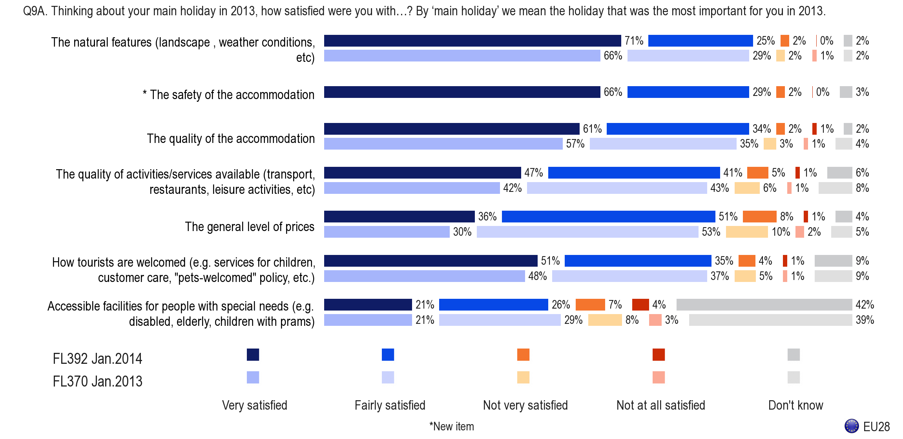
Q9A. Thinking about your main holiday in 2013, how satisfies were you with…? By ‘main holiday’ we mean the holiday that was the most important for you in 2013. | Q9A. En ce qui concerne vos principales vacances en 2013, dans quelle mesure avez-vous été satisfait(e) de…? Par «principales vacances», nous pensons aux vacances qui ont été les plus importantes pour vous en 2013.
- The natural features (landscape, weather conditions, etc.) | - Les caractéristiques naturelles (paysage, climat, etc.)
- The safety of the accommodation * (new item) | - La sécurité dans l’établissement d’hébergement * (nouvel élément)
- The quality of the accommodation | - La qualité de l’hébergement
- The quality of activities/services available (transport, restaurants, leisure activities, etc.) | - La qualité des activités/services disponibles (transport, restaurants, loisirs, etc.)
- The general level of prices | - Le niveau général des prix
- How tourists are welcomed (e.g. services for children, customer care, «pets-welcome» policy, etc.) | - L’accueil des touristes (par ex. services pour les enfants, attention accordée aux clients, acceptation des animaux de compagnie, etc.)
- Accessible facilities for people with special needs (e.g. disabled, elderly, children with prams) | - L’accessibilité pour les personnes ayant des besoins particuliers (par ex. les personnes handicapées, les personnes âgées, les enfants avec poussette)
- Very satisfied | - Très satisfait(e)
- Fairly satisfied | - Plutôt satisfait(e)
- Not very satisfied | - Plutôt pas satisfait(e)
- Not at all satisfied | - Pas du tout satisfait(e)
- Don’t know | - Ne sais pas

- Dans leur grande majorité, les personnes interrogées (92 %) n’ont pas eu de problèmes liés à la sécurité lors de leur séjour dans un établissement d’hébergement payant au cours de leurs vacances principales en 2013. Sur les 6 % qui en ont eus, il s’est le plus souvent agi d’intoxications alimentaires ou de maladies (2 %), de chutes (1 %) et d’incidents dans une piscine (1 %).

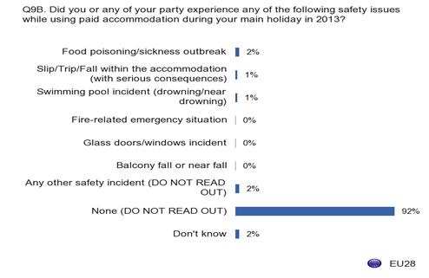
Q9B – Did you or any of your party experience any of the following safety issues while using paid-accommodation during your main holiday in 2013? | Q9B – Avez-vous (ou un membre de votre groupe) connu l’un des problèmes de sécurité suivants lorsque vous avez utilisé un service d’hébergement payant pendant vos vacances principales 2013?
- Food poisoning/sickness outbreak | - Intoxication alimentaire/maladie
- Slip/trip/Fall within the accommodation (with serious consequences) | - Chute au sein de l’hébergement (avec des conséquences graves)
- Swimming pool incident (drowning/near drowning) | - Incident dans une piscine (noyade/quasi-noyade)
- Fire-related emergency situation | - Situation d’urgence liée à un incendie
- Glass doors/windows incident | - Incident lié aux portes en verre/fenêtres
- Balcony fall or near fall | - Chute ou quasi-chute d’un balcon
- Any other safety incident (DO NOT READ OUT) | - Tout autre incident en matière de sécurité (NE PAS LIRE À VOIX HAUTE)
- None (DO NOT READ OUT) | - Aucun (NE PAS LIRE À VOIX HAUTE)
- Don’t Know | - Ne sais pas

Normes
Le règlement (UE) n° 1025/2012 relatif à la normalisation européenne, qui est entré en vigueur le 1er janvier 2013, définit les conditions pour la normalisation européenne et fait clairement référence au développement de normes dans le domaine des services. Il ouvre également la voie à la normalisation européenne qui peut accompagner l’application de la législation et des politiques de l’Union dans le domaine de la sécurité des services. L’article 2, paragraphe 4, point c), établit que les spécifications techniques (exigences) des normes relatives aux services incluent les niveaux de qualité, de performance, d’interopérabilité, de protection de l’environnement, de santé ou de sécurité, ce qui peut laisser de la latitude pour un débat sur la normalisation de la sécurité des services d’hébergement touristique.

Niveau et instruments

Autres instruments
En 2008, l’association des hôtels, restaurants et cafés en Europe (HOTREC), qui continue à privilégier les approches fondées sur la performance du secteur aux approches normatives et prescriptives, a mis en place une initiative d’autorégulation, appelée la méthode MBS (Management, Buildings and Systems – gestion, bâtiments et systèmes), visant à renforcer la sécurité incendie dans tous les hôtels d’Europe. Les services de la Commission ont participé au comité consultatif des parties prenantes, qui a été associé à tous les travaux d’élaboration de la méthode. La méthode MBS contient un ensemble de recommandations axées sur les performances et destinées à guider la gestion des hôtels pour garantir que les bâtiments et les systèmes d’un hôtel satisfont pleinement aux mêmes exigences que celles établies dans la recommandation 86/666/CEE du Conseil.
Le principe d’une mesure d’autorégulation initiée par le secteur a bénéficié d’un large soutien. La communication sur le tourisme publiée par la Commission en 2010 prévoit que la Commission poursuivra son étroite coopération avec les États membres, l’industrie touristique et les organisations des parties prenantes du secteur pour l’amélioration des conditions de sécurité dans les structures d’hébergement, notamment eu égard aux risques d’incendie.

Actions spécifiques menées par la Commission en matière de sécurité des hébergements touristiques
Ces dernières années, la Commission a mené plusieurs actions portant sur les services d’hébergement touristique.

Actions antérieures (2003-2012)
Le plus ancien texte toujours en vigueur au niveau de l’Union et relatif à la sécurité des hébergements touristiques est la recommandation 86/666/CEE du Conseil, mentionnée ci-dessus, concernant la sécurité des hôtels existants contre les risques d’incendie.
Lorsque le législateur européen a modernisé les règles relatives à la sécurité des produits de consommation, il n’a pas inclus la sécurité des services dans la même initiative. L’article 20 de la directive 2001/95/CE relative à la sécurité générale des produits (DSGP) exigeait toutefois de la Commission qu’elle «identifie les besoins, les possibilités et les priorités d’action communautaire en matière de sécurité des services et présente au Parlement européen et au Conseil, avant le 1er janvier 2003, un rapport, accompagné, le cas échéant, de propositions en la matière.»
La Commission a dès lors lancé une consultation et publié un rapport en 2003 sur la sécurité des services aux consommateurs, selon lequel «l’accent devrait être mis sur les secteurs qui, d’un point de vue transfrontalier, présentent le plus d’intérêt pour les consommateurs, tels que les services d’hébergement collectif comme l’hôtellerie, les campings ou d’autres infrastructures touristiques». Le Conseil a approuvé les conclusions du rapport de la Commission et adopté, en 2003, une résolution sur la sécurité des services aux consommateurs qui invitait la Commission à examiner «s’il est nécessaire d’élaborer en cette matière des initiatives et activités communautaires concrètes, qui pourraient notamment comprendre l’élaboration d’un cadre législatif accordant une importance particulière aux domaines considérés comme prioritaires». Elle invitait en outre la Commission à étudier, en coopération avec les États membres, les possibilités et les priorités ainsi que les approches, les méthodes et les procédures les plus appropriées et les plus efficaces pour améliorer les informations de référence sur la sécurité des services et la collecte de données, ainsi qu’à réfléchir à la manière dont des normes européennes pourraient contribuer à un niveau commun élevé de sécurité des services.
En 2005, la Commission a lancé une étude visant à recenser et décrire les méthodes existantes d’enregistrement des accidents et à collecter des données sur les accidents liés aux services aux consommateurs, en mettant particulièrement l’accent sur les services touristiques et les activités connexes, en vue de fournir une analyse comparative de ces méthodes et de proposer des alternatives pour l’élaboration d’un système au niveau de l’UE. L’étude soulignait que «les accidents liés aux services de tourisme et de loisirs (STL) se répartissent de façon très inégale entre les régions (voire entre les villes touristiques) de chaque État membre. En revanche, la plupart des accidents liés à des produits tendent à se répartir uniformément dans les populations de résidents. Les méthodes de saisie des données les mieux adaptées aux besoins de sécurité diffèrent donc considérablement de celles qui conviennent le mieux aux besoins en matière de sécurité des produits; il est donc difficile d’imaginer qu’une seule base de données puisse couvrir les deux types de besoins de manière optimale». L’étude concluait qu’une base de données unique centrale contenant des informations sur tous les accidents liés aux services de tourisme et de loisirs ne serait pas un projet réalisable à moyen terme. La principale recommandation indiquait qu’à long terme, l’Union devrait imposer à tous les fournisseurs de services aux consommateurs l’obligation de déclarer tous les incidents graves dont sont victimes des consommateurs, en soulignant que les États membres devraient être chargés de produire des estimations nationales d’accidents pour chaque secteur STL dans un format standard qui permette de les compiler aisément sur un site internet de l’UE dans le but d’élaborer des tableaux comparatifs.
En 2005, la Commission a demandé l’avis des États membres sur une éventuelle révision de la recommandation 86/666/CEE. À l’époque, certains États membres estimaient que les dispositions en vigueur aux niveaux européen et national étaient suffisantes, tandis que d’autres souhaitaient une mise à jour des dispositions en matière de sécurité incendie dans les hôtels au niveau de l’Union, notamment pour améliorer certains aspects, tels que la gestion de la sécurité incendie, les instructions en matière de sécurité, la formation du personnel et la planification d’urgence. Aucun consensus ne s’est dégagé à l’époque.
Les recommandations de l’étude sur les systèmes de collecte de données ont été examinées plus en détail et complétées au cours d’un atelier international sur le thème de la collecte de données relatives aux accidents et aux blessures pour les produits non alimentaires et l’évaluation des risques dans le domaine des services (Accident and injury data collection for non-food products and service risk assessment), tenu à Bruxelles en 2006. Conformément aux résultats de l’étude, les participants à l’atelier ont conclu qu’un meilleur accès aux bases de données existantes et aux informations sur les accidents devrait être fourni via l’internet, et que l’extension des bonnes pratiques en vigueur serait la meilleure approche à adopter à court et moyen terme.
Parallèlement, la Commission a lancé en 2006 une étude sur les améliorations susceptibles d’être apportées à la base de données européenne sur les blessures (European Injury Data Base, IDB) en vue de collecter des données sur les services. L’étude concluait que, bien qu’il soit difficile, dans la pratique, d’améliorer la base de données pour y inclure les blessures liées à des services, des études de suivi ponctuelles pourraient être entreprises en se fondant sur les données déjà disponibles dans l’IDB, en vue d’obtenir un meilleur aperçu des accidents liés à des services.
Comme indiqué dans la communication de la Commission de 2007 intitulée «Agenda pour un tourisme européen compétitif et durable», la sécurité des touristes et des communautés locales où les prestations touristiques sont offertes est à la fois un défi supplémentaire et une des conditions fondamentales de la réussite du développement touristique. La sécurité des touristes joue un rôle essentiel dans le secteur du tourisme et, dans la dynamique actuelle, il est primordial d’instaurer un climat de confiance.
En 2010, la Commission a lancé une étude ambitieuse visant à décrire le secteur hôtelier par État membre dans le but de recenser les principaux risques en matière de sécurité (à l’exclusion des risques liés à la sécurité des denrées alimentaires) et de réaliser un inventaire des blessures et des accidents survenus dans les hôtels au cours des dernières années. Cependant, l’étude a manqué ses objectifs en raison, notamment, de la diversité du secteur hôtelier et du manque d’enregistrements d’accidents liés directement à la fourniture du service, ainsi que de problèmes de réputation. La qualité des recommandations de l’étude n’était pas celle escomptée pour sous-tendre la prise de décisions politiques et les services de la Commission n’ont dès lors pas accepté l’étude.
La communication sur le tourisme publiée par la Commission en 2010, citée précédemment, présente les grandes lignes d’une stratégie qui vise à soutenir ce secteur de l’économie européenne et propose des initiatives pour promouvoir sa compétitivité, ainsi que son développement durable et fondé sur la qualité. La communication sur le tourisme précise explicitement que «la Commission poursuivra son étroite coopération avec les États membres, l’industrie touristique et les organisations des parties prenantes du secteur pour l’amélioration des conditions de sécurité dans les structures d’hébergement, entre autres pour les aspects liés aux risques d’incendie». Elle souligne que l’amélioration de la sécurité dans le secteur du tourisme pourrait stimuler le tourisme.
Enfin, en réponse à la communication, le rapport d’initiative du Parlement européen «souligne qu’il importe d’accorder une attention particulière à la question de la sécurité dans différents types d’établissements hôteliers, s’agissant notamment des normes relatives à la lutte contre l’incendie et des mesures de protection contre le monoxyde de carbone».

Actions récentes (2012-2013)
Parmi les pistes examinées récemment par les services de la Commission figurait la révision de la recommandation 86/666/CEE concernant la sécurité des hôtels existants contre les risques d’incendie en s’appuyant sur la méthode MBS. Un atelier consultatif réunissant les parties prenantes a été organisé en juin 2012 pour étudier cette possibilité. Un consensus s’est dégagé sur les principes généraux de cette initiative, en particulier sur la nécessité d’adapter et d’améliorer le contenu de la recommandation relatif, entre autres, à ses exigences, sa portée et son application au niveau national. De plus, une majorité des parties prenantes sont même allées plus loin et ont remis en cause la nature non-contraignante de la recommandation en sa qualité d’outil le mieux adapté pour lutter contre les problèmes de sécurité incendie dans les hôtels de toute l’Europe, au motif que sa mise en œuvre et son application manquent de cohérence parmi les États membres. Cependant, les parties prenantes n’ont pu se mettre d’accord sur les suites à donner, notamment en ce qui concerne le contenu de la méthode MBS. Plusieurs suggestions ont été formulées au regard d’aspects qu’il conviendrait d’examiner plus en profondeur et qui sont abordés dans le présent livre vert.

JO L 376 du 27.12.2006, p. 36.
COM (2001) 348 final, http://ec.europa.eu/consumers/cons_safe/serv_safe/fire_safe/ps06_fr.pdf
An analysis of the implementation of existing regulations on fire safety in tourist accommodation, une étude des hébergements touristiques dans l’Union de la FTO, par Stewart Kidd, 2009.
Flash Eurobarometer 350, Safety of services, http://ec.europa.eu/public_opinion/flash/fl_350_en.pdf
EB Flash 258/2009, 291/2010, 328/2011, 334/2012, 370/2013.
http://ec.europa.eu/public_opinion/flash/fl_392_en.pdf
JO L316 du 14.11.2012, p. 12.
Du point de vue de la sécurité, le considérant 3 du règlement dispose que «les normes peuvent maintenir et améliorer la qualité, apporter des informations et assurer l’interopérabilité et la compatibilité, augmentant de ce fait la sécurité et la valeur pour les consommateurs».
Communication de la Commission au Parlement européen, au Conseil, au Comité économique et social européen et au Comité des régions – L’Europe, première destination touristique au monde – un nouveau cadre politique pour le tourisme européen, COM(2010) 352 final
En réponse à la communication, le rapport d’initiative du Parlement européen [2010/2206(INI)] fait référence aux outils d’autorégulation, étant donné qu’il «estime qu’il faut encourager à cette fin l’adhésion à la méthode MBS (Management, Building and System), sans préjudice des dispositions nationales en vigueur et conformes aux recommandations du Conseil de 1986, ou que d’autres mesures de réglementation devraient être prises en cas d’échec de l’autodiscipline».
Rapport de la Commission au Parlement européen et au Conseil sur la sécurité des services aux consommateurs, COM(2003) 313 final.
Résolution du Conseil du 1er décembre 2003 sur la sécurité des services aux consommateurs (2003/C 299/01).
«Méthode de collecte systématique de données statistiques sur la sécurité des services», par Consumer Risk Ltd, http://ec.europa.eu/consumers/cons_safe/serv_safe/datacollect/rep_idb2005_fr.pdf.
Improving the product and service dimension of the IDB – a feasibility study, par le Consumer Safety Institute.
COM(2007) 621 final.
[2010/2206(INI)] - L’Europe, première destination touristique au monde - un nouveau cadre politique pour le tourisme européen, commission des transports et du tourisme.

